校党委书记王少安教授一行出国访问相关材料公示

全校师生员工：
校党委书记王少安教授应南非开普半岛理工大学和坦桑尼亚公开大学邀请，将于2013年12月11日至19日前往上述两所大学进行访问。根据国家近期对因公出国人员进行行前信息公示的相关要求，现将王少安教授一行的基本情况、经费来源、预算、邀请函、邀请方简介、行程、航线等内容予以公示，公示期为2013年10月14日至19日。如对王少安教授一行本次出国有异议，请于2013年10月19日下午17时之前将署名意见发至校纪委邮箱jjjc@hpu.edu.cn，或者致电校纪委（电话3987043）、 国际处（电话3987076）。

附件：王少安教授一行出访基本情况

校纪委、 国际处
2013年10月14日

一、出国人员基本情况
王少安，男，现任河南理工大学党委书记
胡昌国，男，现任马克思主义学院教授
罗绍河，男，现任国际合作交流处处长
梁丽娟，女，现任财务处处长
付子义，男，现任电气工程与自动化学院院长
赵 昉，女，现任外国语学院党委书记（兼任翻译）

二、出国任务
回顾总结我校与南非开普半岛理工大学和坦桑尼亚公开大学的合作交流成绩；进一步增进了解，加快合作步伐，拓宽合作领域；探讨学生联合培养以及来华留学生的扩招途径，分别与上述两所大学签订校际合作交流协议书，并就非洲高校人文社会科学研究工作状况进行实地考察与调研；顺访约翰内斯堡大学、纳尔逊·曼德拉理工大学、达累斯萨拉姆大学理工学院等。

三、出国经费

河南省党政干部因公出国(境)经费审核表
2013年 10 月 14 日
单位名称： | 河南理工大学 |  |  |  |  |  |  |  | 单位:万元
姓名 | 职务 | 单 位 | 按标准核定的出国(境)费用 |  |  |  |  |  | 经费来源 | 备注
姓名 | 职务 | 单 位 | 合计(人民币) | 往返机票费 | 国(境)外城市间交通费 | 食宿公杂零用费 | 其他费用 |  | 经费来源
 |  |  |  |  |  |  | 签证 | 境外保险 | 经费来源
王少安 | 党委书记 | 河南理工大学 | 3.85 | 2.1 | 0.6 | 0.8 | 0.3 | 0.05 | 企事业经费
胡昌国 | 教授 | 马克思主义学院 | 3.85 | 2.1 | 0.6 | 0.8 | 0.3 | 0.05 | 本人科研经费
罗绍河 | 处长 | 国际合作交流处 | 3.85 | 2.1 | 0.6 | 0.8 | 0.3 | 0.05 | 企事业经费
梁丽娟 | 处长 | 财务处 | 3.85 | 2.1 | 0.6 | 0.8 | 0.3 | 0.05 | 企事业经费
付子义 | 院长 | 电气工程与自动化学院 | 3.85 | 2.1 | 0.6 | 0.8 | 0.3 | 0.05 | 企事业经费
赵昉 | 党委书记 | 外国语学院 | 3.85 | 2.1 | 0.6 | 0.8 | 0.3 | 0.05 | 企事业经费
单位公章 |  |  | 财务负责人: |  |  |  | 单位财务公章
备注： | 1、因公出国（境）参团单位（或经费负担单位）的财务部门应向组团单位出具此表
 | 2、因公出国（境）组团单位向外事审批部门报送出国（境）任务申请时须提交此表

四、南非开普半岛理工大学邀请函
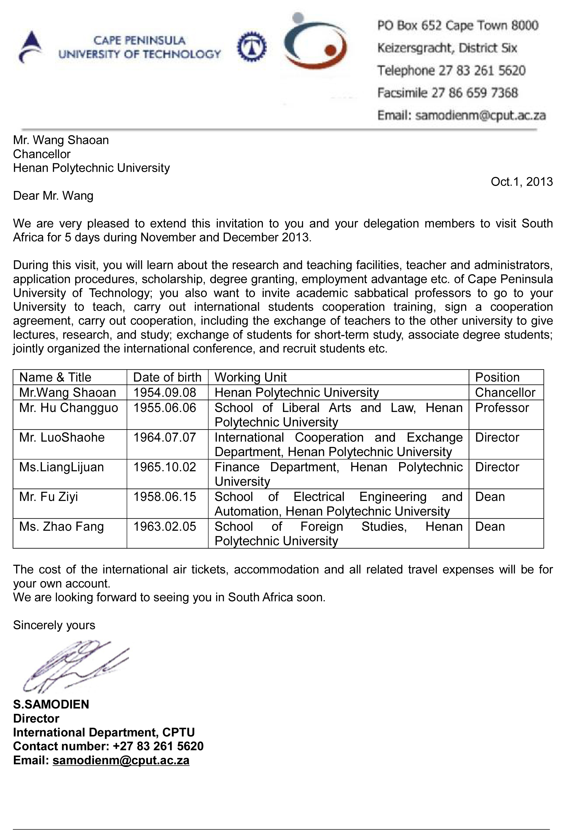

行程
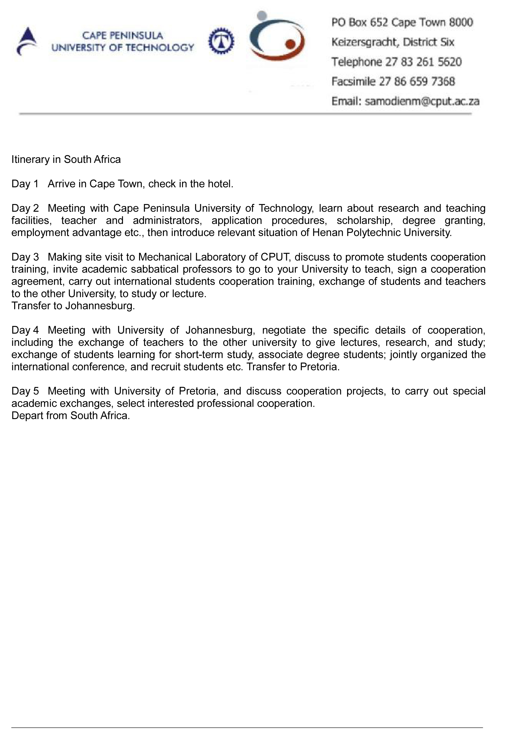

坦桑尼亚公开大学邀请函
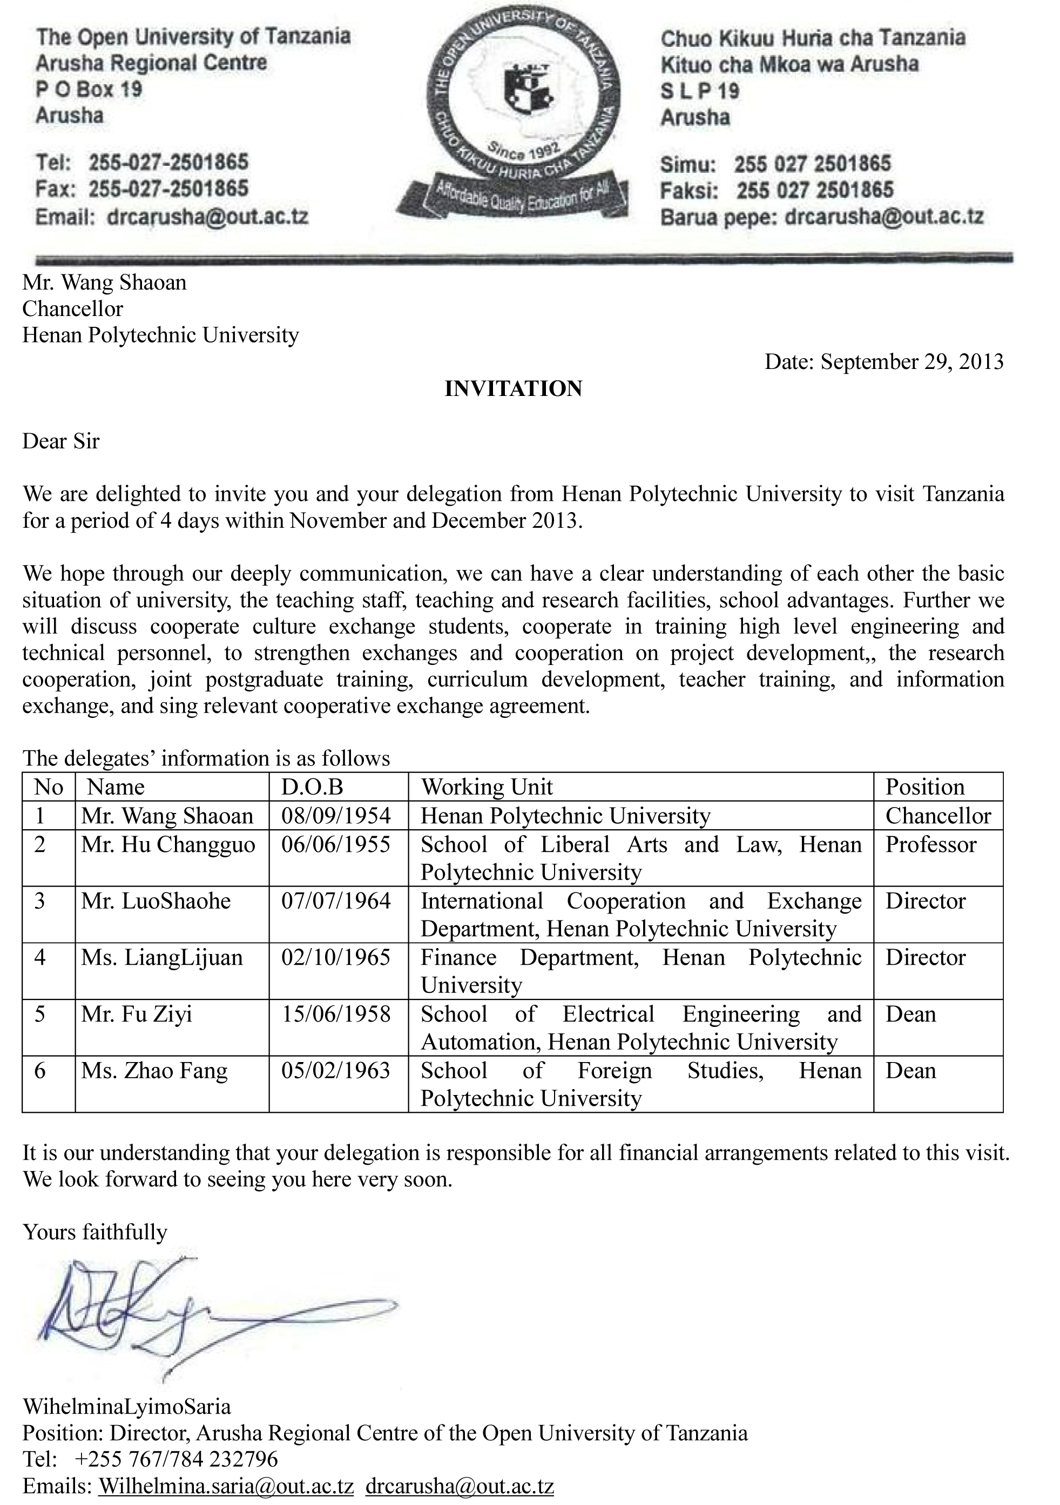
行程
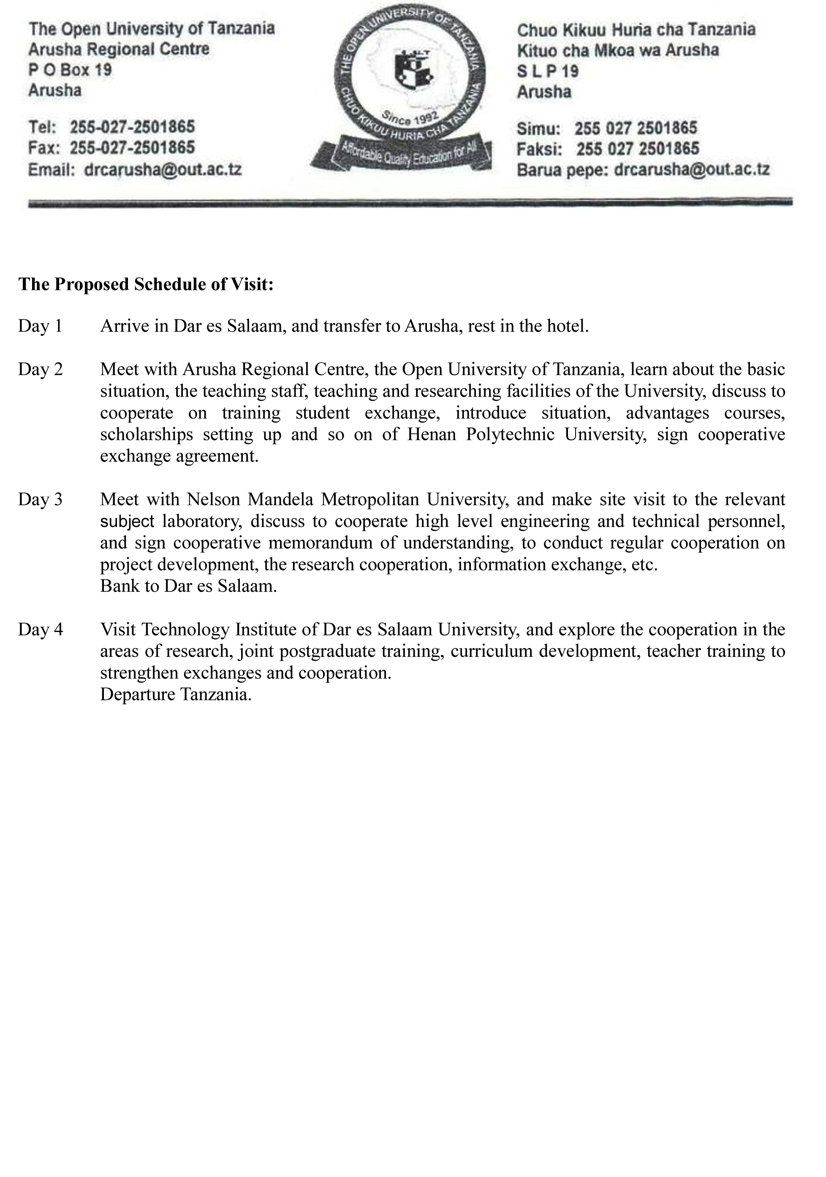

五、邀请方简介
南非开普半岛理工大学位于南非开普敦市，始建于1920年。它是西开普敦省最大的大学，2005年由开普理工学院与半岛理工学院合并而成。具有学士、硕士和博士学位授予权。学生3万余人。大学下设教育与社会科学学院、应用科学学院、商学院、工程学院、健康学院以及信息与设计学院。设有公共管理与法律、人力资源管理、公共管理、公共关系管理、机械、土木、电力等70余个专业。该校不仅与我校的工科学院，而且与我校的文科类学院也具有广阔的合作前景。
坦桑尼亚公开大学是一所公立教育大学。设有社会科学与艺术学院、教育学院、法学院、科学技术与环境研究学院以及继续教育中心、教育技术研究所、地区服务指导中心、研究生教育研究指导中心等。汉语是该校语言中心的主要外语之一，深受当地学生推崇。语言中心生源多而广，可以成为我校来华留学生的潜在基地。

六、往返航班信息
1. EK309 WED11DEC PEKDXB 0650 1150 北京- 迪拜
2. EK772 THU12DEC DXBCPT 0350 1140 迪拜-开普敦
3. QR1350 WED18DEC DARDOH 1250 1830 达累斯萨拉姆-多哈
4. QR894 THU19DEC DOHPEK 0150 1440 多哈-北京

